Slimme stokken - WeWalk en Rango uitgeprobeerd
Lysette Tijssen-Bruinink en Anjuli de Geest, Koninklijke Visio

Het is niet altijd makkelijk om met een visuele beperking veilig je weg te kunnen vinden. Er zijn allerlei hulpmiddelen beschikbaar die daarbij ondersteunend kunnen zijn. Sommigen maken gebruik van een herkenningsstok, sommige van een taststok, sommigen van een geleidehond. Een voordeel van een taststok is dat je hiermee obstakels kunt voelen die je onderweg tegenkomt, zodat je niet continu je omgeving hoeft te scannen om niet te vallen of struikelen.

Wat veel mensen hierbij toch nog als lastig ervaren zijn overhangende takken, struiken en laadkleppen van vrachtwagens. Kortom, obstakels die niet voelbaar zijn met de taststok en niet direct worden waargenomen. Daar wordt in de markt op ingespeeld met de ontwikkeling van taststokken met hoogtedetectie. In veel gevallen is bij deze stokken een navigatiesysteem geïntegreerd, bijvoorbeeld door de koppeling met een app.

De markt blijft zich ontwikkelen en daarbij kwamen ons twee nieuwe hulpmiddelen ter ore: De We Walk en de Rango. In dit artikel bespreken we onze eerste bevindingen. Van elke stok lees je de eigenschappen en wat wij als voor- en nadelen ervaarden bij deze zogenaamde ‘slimme taststokken’.

We Walk

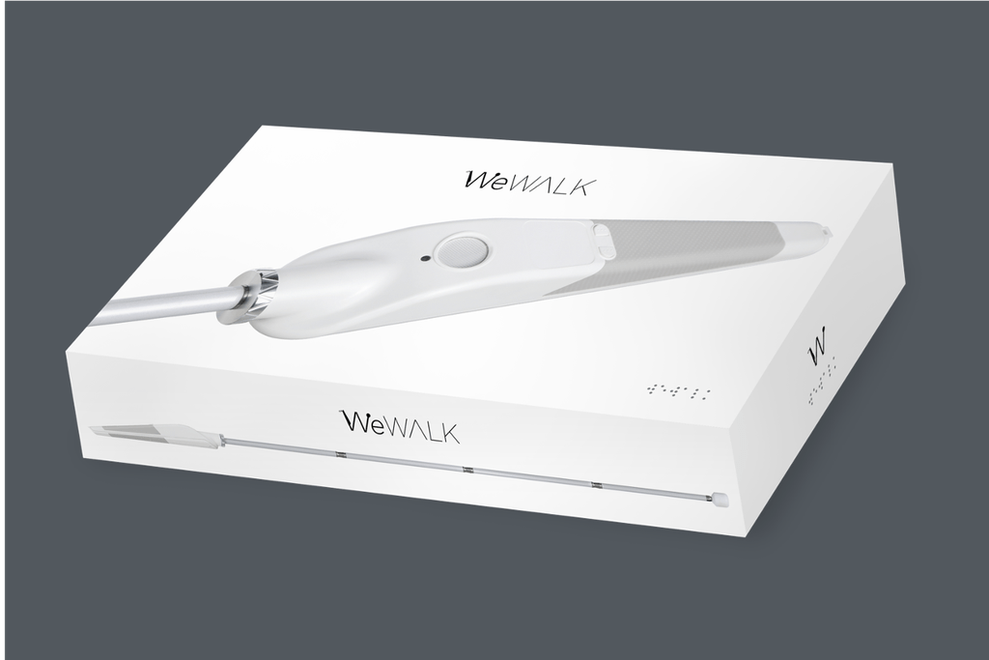

De We Walk is een slimme taststok, dat wil zeggen dat in de taststok navigatie is ingebouwd. De stok is voorzien van hoogte-obstakeldetectie.
We Walk detecteert obstakels boven borsthoogte met ultrasone sensor en waarschuwt door middel van trillingen. Wanneer deze gekoppeld is aan de We Walk app, kan er gebruik worden gemaakt van navigatie zonder de telefoon in de hand te hoeven nemen.
Elke integratie die is ontwikkeld voor de We Walk brengt nieuwe functies met software updates. De We Walk maakt gebruik van Google Maps. De app werkt onder Android versie 4.4 en iOS 10 of hoger.

Onze bevindingen:

Algemeen
- De batterij is in 2 uur opgeladen en is ongeveer 20 uur te gebruiken.
- Wanneer je de stok aan het opladen bent is dit zichtbaar door het lampje wat af en aan gaat branden. Dit is alleen zichtbaar wanneer je de stok aan hebt, niet wanneer deze uit staat.
- Je eigen taststok kan erop geïnstalleerd worden, maar hiervoor moet je wel het handvat er afhalen.
- De stokpunt is een haakmodel. Er kunnen verschillende rolpunten onder gehaakt worden.
- De stok zelf is vrij zwaar. Vooral bij het uitsteken van de taststok, bijvoorbeeld bij het oversteken, is dit voelbaar.
- De taststok kan niet tegen regen, in ons land is dit niet erg handig. Daarnaast kan de taststok niet bediend worden met handschoenen, ook niet met touch handschoenen.
- De meegeleverde stokpunt rolt niet soepel over verschillende ondergronden. Hij blijft vaak steken. De trillingen in de stok zijn hierdoor erg voelbaar. Hierdoor en ook door het geluid van de stokpunt zelf zijn de trillingen van de hoogte obstakeldetectie moeilijk of niet voelbaar en is de instructie vanuit de stok zelf niet goed hoorbaar. Mogelijk wordt dit verminderd wanneer er een andere stokpunt onder wordt gezet.
- Na gebruik zat de stok erg vast en was deze moeilijk weer in te vouwen.
- De We Walk kost 499 dollar. Er zit 1 jaar garantie op.

De App
- De verbinding tussen We Walk en telefoon gaat vlot.
- Het is hoorbaar wanneer de taststok en de app zijn verbonden en wanneer niet.
- De visuele weergave kan aangepast worden (contrast en lettergrootte) De app kan bediend worden met VoiceOver.
- De app is alleen Turks of Engelstalig in te stellen. Gebruik je VoiceOver dan kan dit de begrijpelijkheid lastiger maken.
- Er zit een trainingsmodule bij om de touchpad te leren gebruiken.
- De App is eenvoudig te gebruiken.
- Het geeft een overzicht van de busstops die bij je in de buurt zijn, welke bussen er stoppen en hoe lang het duurt voordat de bus er is. Je kunt van hieruit niet de navigatie starten naar de bushalte toe.

Hoogte-obstakeldetectie
- Je kunt de detectie afstand (tussen 80 en 170cm) zelf instellen op app. In de praktijk merken we dat wanneer je de bundel breed zet, je veel valse informatie krijgt. De stok gaat veel trillen van obstakels links en rechts van je pad, terwijl het pad waar je loopt goed te lopen is. Wanneer je de bundel vrij smal zet, wordt ook de hoogtedetectie minder. Hoogteobstakels worden minder veraf waargenomen, waardoor je de informatie vrij laat of niet krijgt. Het is dus even zoeken naar een prettige detectieafstand.

Navigatie
- De navigatie maakt gebruik van Google Maps.
- Je kunt de navigatie gebruiken zonder je telefoon. De aanwijzingen voor de navigatie gaan via de taststok. Het geluid hiervan is niet aan te passen. Het is lastig om de gesproken tekst te horen vanwege omgevingsgeluid en het geluid van de stok zelf. Wel kun je oortjes gebruiken. Je krijgt dan de aanwijzingen via de telefoon en niet via de taststok. De instructies kunnen meerdere malen worden uitgesproken en zijn af te stellen op tijd of op afstand.
- De taststok geeft geen startrichting aan. Echter, wanneer je de verkeerde richting op loopt geeft de stok na ongeveer 20 meter aan dat je om moet draaien (turn back/around of soortgelijke informatie)
- De app geeft aanwijzingen als: “Step 1: about 100 meters turn left in Koningsstraat.” Hij noemt hierbij de straat waarin je loopt, niet de straat waar je naar toe moet. Je kunt instellen hoe vaak je een aanwijzing wilt (in tijd of afstand, zie hierboven). Je krijgt geen aanwijzing op het daadwerkelijke moment van afslaan. De navigatie schiet naar de volgende stap.
Bijvoorbeeld: de navigatie geeft aan dat je over 20 meter af moet slaan, na vijf meter geeft de app de volgende aanwijzing al, bijvoorbeeld: “Over 130 meter linksaf slaan”, dus voordat jij stap 1 hebt gezet.
- Wanneer je afwijkt van de route, loopt de te lopen afstand tot de volgende aanwijzing op. De app berekent geen alternatieve route. Ook als je zelf later weer de oorspronkelijke route oppakt herkent hij dit niet.
- De app geeft aan aan welke kant de eindbestemming is. Hij heeft ongeveer 20 meter van tevoren je eindbestemming aan.
- Wanneer je een route aan het lopen bent, en je past ondertussen de instellingen aan, moet je eerst weer terug navigeren naar ‘home’. Hij pakt anders de route niet meer op.

Rango
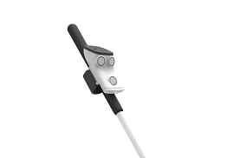

Rango is geen stok maar een elektronisch apparaat dat aan de taststok vastgeklikt kan worden om het met slimme eigenschappen te verbeteren. Het apparaatje (dat in je hand past) zorgt ervoor dat obstakels boven borsthoogte worden waargenomen. Daarnaast kun je de Rango verbinden met de Wizigo App. Dit is een navigatieapp.
De vele gratis updates van Rango zorgen ervoor dat het apparaat blijvend wordt aangepast en verbeterd.

Onze bevindingen:

Algemeen
- De Rango kost €900,-
- De Rango weegt 107 gram.
- Schok en waterdicht.
- Kan op elke taststok gezet worden.
- Het is lastig om Rango op de taststok te bevestigen. Het systeem gaat vrij strak en stroef openen.
- Je bevestigt de Rango op het handvat.
- Door op de grote knop van Rango te drukken zet je hem aan. Hij geeft een licht dubbel piepsignaal en als je de oortjes in hebt hoor je: ‘Rango is verbonden’. Als je de knop weer indrukt gaat hij uit en hoor je weer een dubbel piepsignaal. Je hoort: ‘Rango is aan het afsluiten’. Via lampjes op de Rango kun je zien dat hij wel/niet verbonden is.
- De bijgeleverde hoofdtelefoon kan niet direct in de Lightning ingang van de iPhone gestoken worden, hiervoor heb je een verloopstekkertje nodig.

App
- De verbinding tussen de Rango en de Wizigo app gaat snel.
- De app is Franstalig en is helaas niet aan te passen in een andere taal. Dit kan het erg lastig maken om de aanwijzingen op te volgen als je de Franse taal niet goed beheerst.
- De app heeft 6 hoofdmenu’s: Overzicht (waar ben ik), Wegwerkzaamheden, Instellen route, Bezienswaardigheden, Mijn contacten en Instellingen.

Obstakeldetectie
- De hoogte-obstakeldetectie vonden wij erg onbetrouwbaar. De sensor reageert erg traag. Overhangende takken worden niet altijd waargenomen. Andersom gaf de Rango bij het passeren van een heg aan dat er een obstakel is terwijl je hier prima langs kunt lopen. We kregen veel foutieve informatie en konden niet vertrouwen op de signalen die aangegeven worden.

Navigatie
- De aanwijzingen voor de route zijn helder en vrij nauwkeurig.
- De app geeft door middel van geluidssignalen verschillende informatie door. Bij het starten van de route geeft een geluidssignaal aan welke kant je op moet lopen. Een ander signaal geeft aan wanneer je goed loopt. Het is even wennen en uitvinden wat ieder signaal betekent.
- Wanneer je een zijstraat moet passeren, geeft de app aan: ‘Rechtdoor’.
- De eindbestemming wordt keuring aangegeven voor de deur.
- Je kunt via de pc een route maken en delen. Ook oversteekpaden en objecten kunnen aangegeven worden, dit kan je ook op je telefoon doen in de app. Je moet je daarvoor wel registreren. Dit vraagt het nodige uitzoekwerk, dit kan nog verder bemoeilijkt worden als je de Franse taal niet beheerst.

Meer weten? Bekijk de video
Op Youtube maakten we een video waarin we beide apparaten demonstreren.
Bekijk de video over We Walk en Rango op Youtube
Opmerking: de geluidskwaliteit van deze video is niet overal even goed. Onze excuses hiervoor.

Heb je nog vragen?
Mail naar kennisportaal@visio.org, of bel 088 585 56 66.
Meer artikelen, video’s en podcasts vind je op kennisportaal.visio.org

Koninklijke Visio
expertisecentrum voor slechtziende en blinde mensen
www.visio.org

